新 书 推 荐
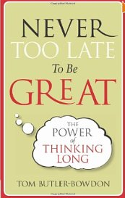
中文书名：《成功永远不晚》
英文书名：Never Too Late to be Great
作 者：Tom Butler-Bowdon
出 版 社：Virgin Publishing
代理公司：Felicity Bryan
页 数：304页
出版时间：2012年3月
代理地区：中国大陆、台湾
审读资料：电子稿
类 型：励志

内容简介：

《成功永远不晚》探讨长期思考的力量。作家和励志演说家汤姆·巴特勒-鲍登揭示了一夜成功的神话：与流行的想法相反，人民、公司、产品和观念总是需要很长时间才能实现其潜力。他根据马尔科姆·格莱德维尔的离群值，强调“十年规则”的重要性。他暗示：没有十年的紧张工作和实践，任何领域都不太可能产生重大成就。《成功永远不晚》激励了缺乏耐心或丧失信心的人，促使他们坚持下去。本书再度向我们保证：我们需实现追求的目标，需要的时间大大超过我们的预想。

作者简介：
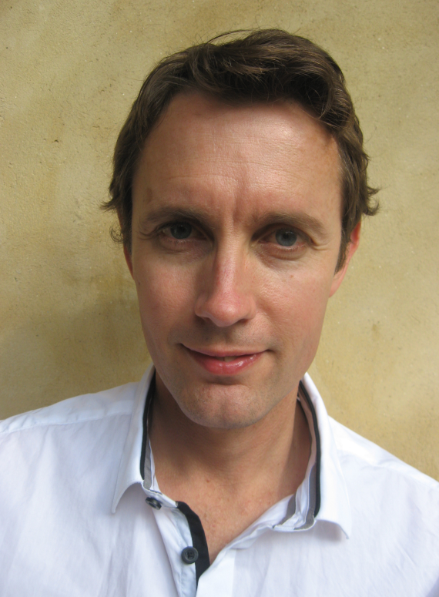
汤姆·巴特勒-鲍登（Tom Butler-Bowdon）是伦敦经济学院（the London School of Economics）和悉尼大学 （the University of Sydney）的毕业生。他辞去政治顾问工作后，写了畅销书《自助经典五十条》（50 Self-Help Classics ）。此书是个人发展的指南。此后，他继续撰写这套丛书的其他作品：《成功经典五十条》（ 50 Success Classics）、《心灵经典五十条》（50 Spiritual Classics）、《心理经典五十条》（50 Psychology Classics）和《繁荣经典五十条》（ 50 Prosperity Classics）。汤姆在英、美、澳洲的许多电视和电台节目中露面。

媒体评价：

“汤姆·巴特勒-鲍登的《成功永远不晚》是我2012年最欣赏的书。如果你的梦想还没有上路，或是头脑里还没有预案；本书就是励志的操作指南······令人振奋不已。”

----布里吉德·莫斯（Brigid Moss），《红杂志》（Red Magazine）

“这部引人入胜的经典著作着手探索一夜成名的神话······处处激励人心。”

---- NHS选择（NHS Choices）

“汤姆·巴特勒-鲍登的《成功永远不晚》鼓励我相信：我虽然年已四十五岁，仍然正在创造的盛年。这个引人入胜的故事证明：时间、耐心和勇气就是通向持久、宝贵成就的道路。”

----吉姆·劳利斯（Jim Lawless），《驯虎》（Taming Tigers）的作者

“超级励志······无论我们年龄多大，开始学习新事物都不会太迟······汤姆·巴特勒-鲍登提供了生活应急方案的解药。”

----卡洛尔·安·莱斯（Carole Ann Rice），《每日快报》（Daily Express）

谢谢您的阅读！
请将反馈信息发至：夏蕊（Susan Xia）
安德鲁·纳伯格联合国际有限公司北京代表处
北京市海淀区中关村大街甲59号中国人民大学文化大厦1705室
邮编：100872
电话：010-82504406
传真：010-82504200
Email：susan@nurnberg.com.cn
网址：http://www.nurnberg.com.cn
微博：http://weibo.com/nurnberg
豆瓣小站：http://site.douban.com/110577/

